1. Para llevar acabó la ejecución del programa se necesitó la versión 2.7 del lenguaje python debido a que con la versión mas reciente el programa no ejecutaba.

**Paso 1**: Recolección de datos

* El programa es un extractor de token para acceso API Servicios Banco XXX (versión 1.0)
* ¿Qué hace el programa? Nos permite extraer la clave de acceso API para utilizar los servicios del Banco XXX.
* Se posee de un archivo getJason.pyc que es el programa ejecutable.
* Para poder ejecutarlo se debe pasar el argumento sitedata.json
* A partir de standar output se obtiene el token
* Para obtener mensaje de ayuda se debe ejecutar ./getJason.pyc –h Excepciones: Todas las condiciones de error del programa deben producir un mensaje de error bajo su control antes de terminar.
* Al ejecutar el programa como indica la documentación el mismo falla tirando el error: IndexError: list index out of range
* Al ejecutar el programa con el comando “-h” no nos proporciona la ayuda.
* Se observan discrepancias entre lo que dice la documentación y el cómo funciona realmente el programa

**Paso 2**: Extraer información

* La documentación disponible proporciona información incompleta.
* Se dispone de los archivos necesarios para realizar la ejecución. Aun así no funciona el programa.
* Falta más documentación, falta los archivos fuentes para evaluar porque sucede ese error al ejecutarlo.
* La forma de ejecutar el archivo pyc presentada en la documentación no es la correcta a cómo debería ser.
* Resultado de la ejecución:

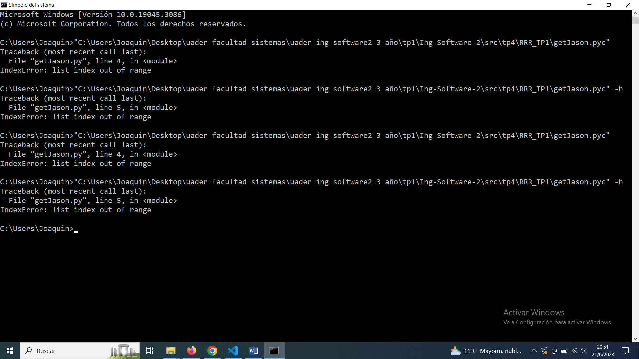

* AL pedir ayuda al programa con la sigla “-h” el mismo no funcionaba generando error.

**Pasó 3**: Extraer estructura.

* A partir del uncompyle6 se obtuvo el código fuente para validar el funcionamiento.
* Se observó que el programa esperaba una key como parámetro, la misma no estaba especificada en la documentación.
* La ayuda “-h” no estaba generada por lo mismo es que generaba error al ejecutarla.
* No tenía excepciones realizadas, algo que la documentación nos indicaba.

**Paso 4**: registra funcionalidad

* El programa funciona de la siguiente manera:

A partir de las modificaciones realizadas el programa sigue el siguiente funcionamiento:

* + Si se le pasa como argumento -h: se ejcuta la ayuda al usuario
  + Si se le pasa el sitedata.json se ejecuta el programa devolviendo un token aleatorio contenido en el json.
  + En caso de que allá errores se ejecuta una excepción.

**Paso 5**: registra el flujo de pasos

* Dependiendo el parámetro que se le pase al programa el mismo va a funcionar de cierta manera, puede imprimirá la ayuda o ejecutara el resto del programa.
* La modificaciones que se le hizo fueron las necesarias para que esté acorde a la documentación provista.

**Paso 6**: documentación

Se anexara el código extraído del archivo “getJason.pyc” al github como “#getJason.py” ya con los cambios planteados

1. ):B) Al obtener el código fuente del archivo getJason.pyc se observó que el error se debía a que el archivo esperaba otro parámetro diferente que resultó ser una key.

Debido a que la documentación no explicaba esto no se sabía que parámetro se le debía proporcionar.

La documentación no coincidía con el funcionamiento del programa y especificaba funciones que el mismo no poseía como la ayuda (-h)

1. ) Ejecución de pylint

Una de las recomendaciones que podría avernos proporcionado pylint pudo ser cambiarle el nombre al archivo, pero debido a que usualmente a un código por costumbre mía se le cambio el nombre al siguiente “#getJason.py” para que coincida y facilite al momento de guardar el archivo